Quick-Start-Anleitung

Version 1.0

25. Mai 2014

# Versionierung

|  |  |  |
| --- | --- | --- |
| Version | Datum | Grund der Änderungen |
| 1.0 | 25.05.2014 | Initiale Version |

# Inhaltsverzeichnis

Versionierung 2

Inhaltsverzeichnis 3

1. Benutzerregistrierung und –anmeldung 4

1.1. Benutzerregistrierung 4

1.2. Benutzeranmeldung 4

2. Projektverwaltung 6

2.1. Projektliste 6

2.2. Projekte erstellen 6

2.3. Projektübersicht 7

2.3.1. Projekt bearbeiten 8

2.3.2. Mitgleider bearbeiten 8

2.3.3. Projektrollen bearbeiten 9

2.3.4. Datei(en) hochladen 10

2.3.5. Kriterienkatalog 11

2.3.6. Bewertung des Projekts 11

2.3.7. Evaluationsergebnisse 12

# Benutzerregistrierung und –anmeldung

## Benutzerregistrierung

Um sich am System zu registrieren,müssen alle im Registrierungsformular mit einem * gekennzeichneten Felder ausgefüllt und anschließend das Formular abgesendet werden. Der Benutzer erhält eine E-Mail mit weiteren Informationen an die von ihm eingegebene E-Mail-Adresse. Sie beinhaltet u.a. einen Link, um den neu erstellten Zugang zu aktivieren.

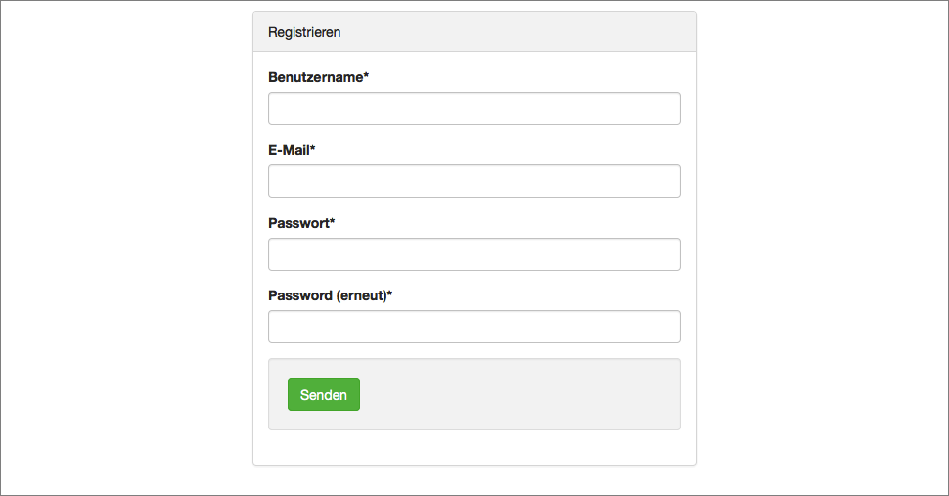

Nach der Registrierung und Aktivierung des Zugangs kann sich der Benutzer am System anmelden.

## Benutzeranmeldung

Um sich am System anmelden zu können, ruft der Benutzer das Anmeldeformular auf. Dort kann der Benutzer sich unter Eingabe seines gewählten Benutzernames oder der E-Mail-Adresse und dem gewählten Passwort am System anmelden. Sollte ein Fehler bei der Anmeldung auftreten, wird der Anwender hierüber informiert.

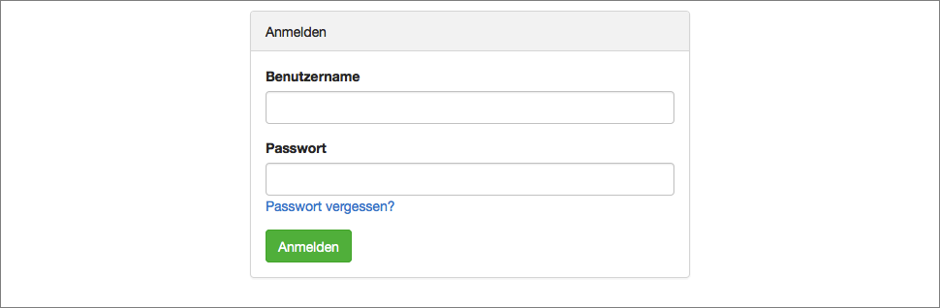

# Projektverwaltung

## Projektliste

Die Projektliste gibt Übersicht darüber, in welche Projekte der angemeldete Benutzer involviert ist. Es werden alle Projekte aufgelistet, in welchen der Benutzer Projektmitglied ist. Die angebotenen Optionen in der Spalte „Aktionen“ sind abhängig von der jeweiligen Rolle eines Benutzers in dem Projekt.

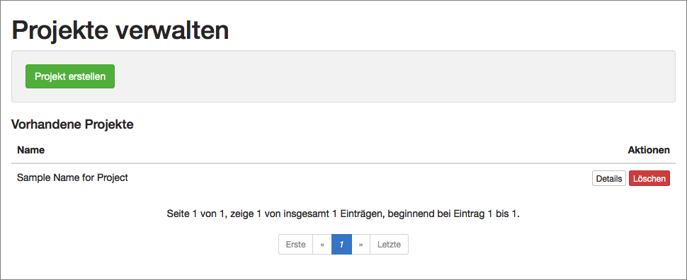

## Projekte erstellen

Um neue Projekte zu erstellen kann der Benutzer das hierfür vorgesehene Formular verwenden. Hier können der Name des Projekts, eine Beschreibung und ein Status definiert werden. Über die Schaltfläche „Speichern“ wird das Projekt erstellt und der Benutzer hat die Möglichkeit das Projekt zu verwalten.

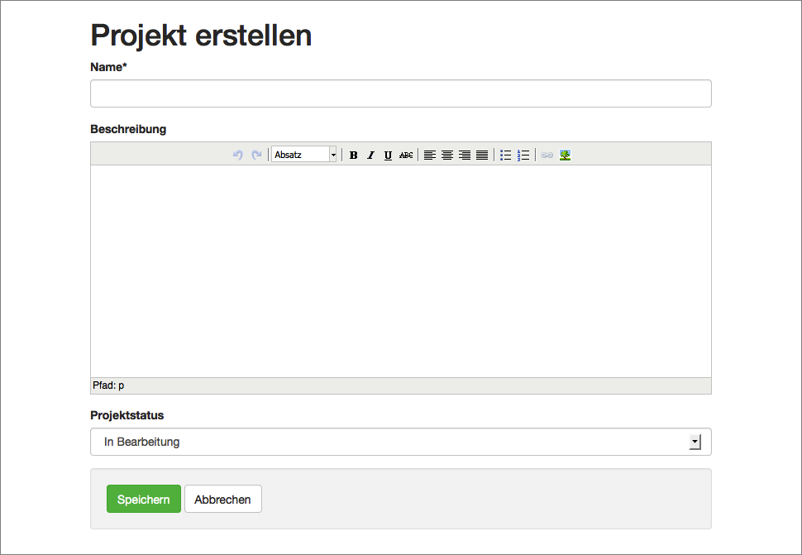

## Projektübersicht

Die Projektübersicht gibt eine kompakte Sicht auf wichtige Informationen rund um ein Projekt. Hier wird der Name und die Beschreibung des Projekts angezeigt. Zudem befindet sich eine vollständige Liste aller dem Projekt zugeordneten Benutzer im unteren Bereich der Seite.

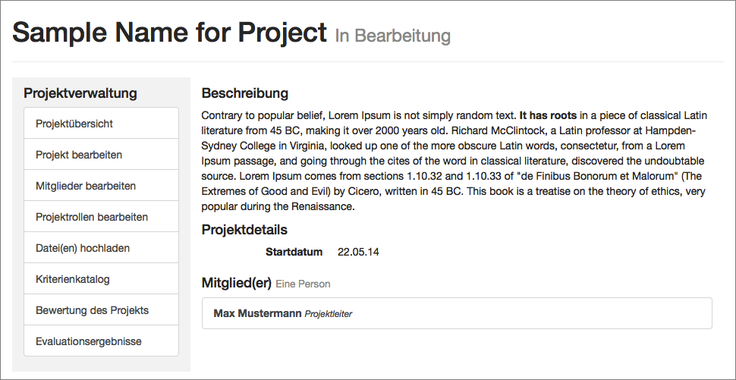

### Projekt bearbeiten

Die Seite „Projekt bearbeiten“ erlaubt es einem autorisierten Benutzer Details eines Projekts zu bearbeiten. Dies sind beispielsweise der Name des Projekts, sowie dessen Beschreibung und der Status.

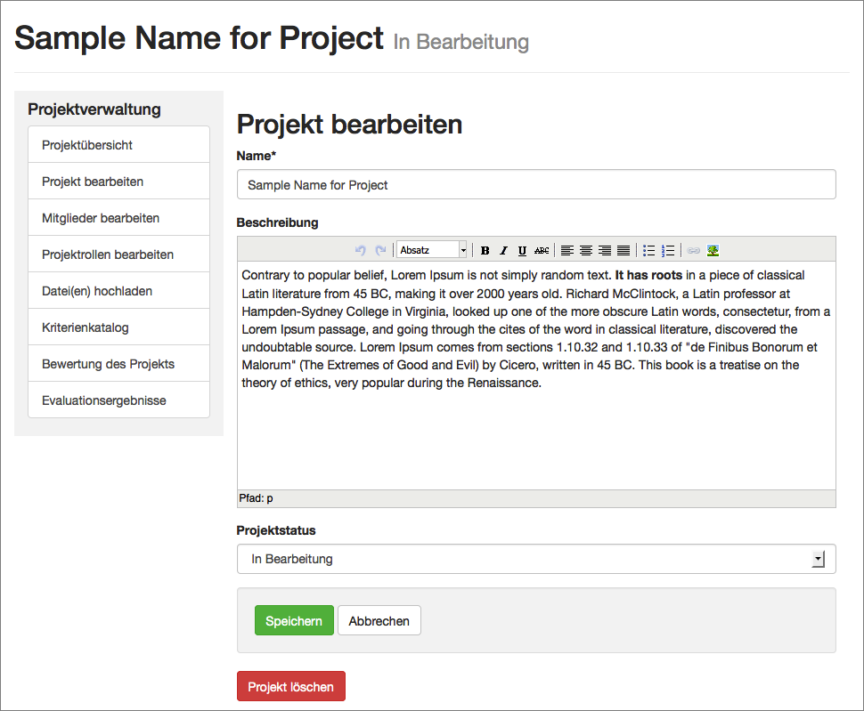

### Mitgleider bearbeiten

Die Mitgleider eines Projekts können unter dem Punkt „Mitglieder bearbeiten“ verwaltet werden. Hier können Benutzer einem Projekt zugeordnet und auch wieder entfernt werden. Dies umfasst auch die Vergabe von Projektrollen an einzelne Mitglieder.

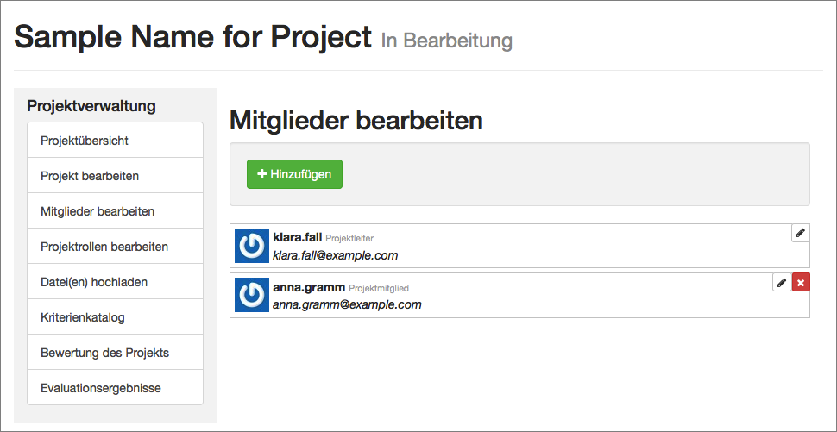

### Projektrollen bearbeiten

Um die Projektrollen eines Projekts zu verwalten, muss die Seite „Projektrollen bearbeiten“ aufgerufen werden. Hier können Rollen hinzugefügt, bearbeitet und gelöscht werden.

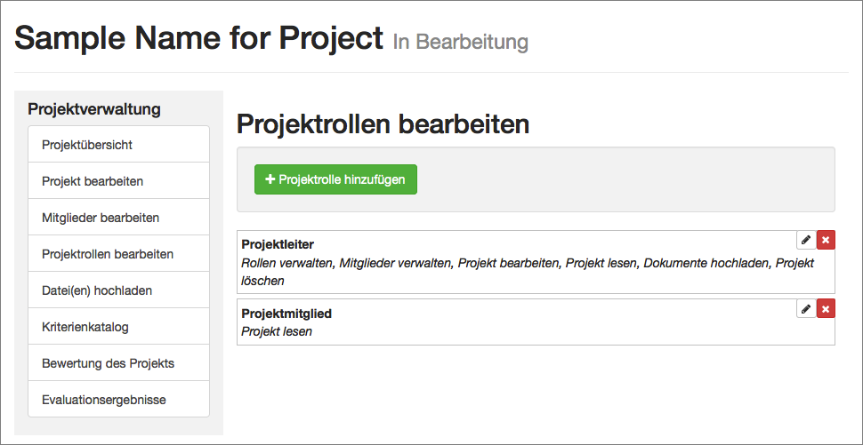

Soll eine neue Projektrolle erstellt werden, muss der Rolle ein Name gegeben werden und die gewünschten Zugriffsrechte aus der Liste aktiviert werden. Jedes Mitglied, welches einer Projektrolle zugeordnet ist, hat genau die Rechte, welche in der Rolle definiert sind.

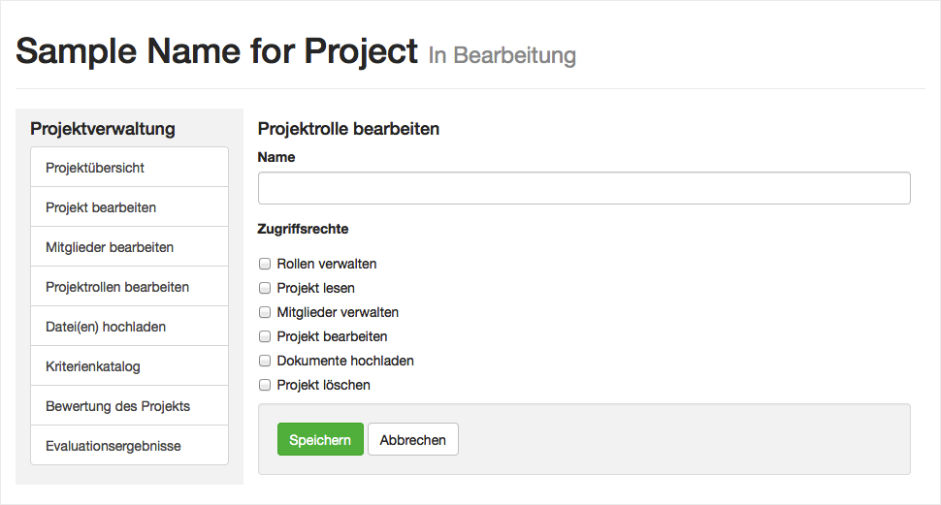

### Datei(en) hochladen

Unter dem Menüpunkt „Datei(en) hochladen“ können Dokumente bzw. Dateien hochgeladen und an das Projekt allokiert werden. Dies erlaubt das Verteilen wichtiger Dokumente für alle Mitglieder. Eine Einschränkung der Sichtbarkeit für einzelne Benutzer ist nicht mögich was heißt, dass jedes Mitglied alle Dokumente sehen kann.

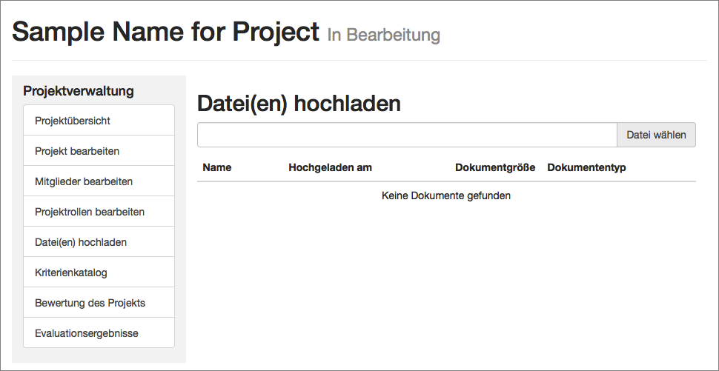

### Kriterienkatalog

Um einen Kriterienkatalog für ein Projekt zu definieren, muss der Menüpunkt „Kriterienkatalog“ gewählt werden. Unter diesem Punkt sind alle Funktionen vereint, die zur Erstellung eines Kriterienkatalogs nötig sind. Um eine logische Gruppierung mehrerer Kriteriengruppen und Kriterien zu ermöglichen, können die einzelnen Kriterien(-gruppen) auf „Seiten“ verteilt werden. Dies hat im späteren Bewertungsverlauf die Folge, dass man durch den Kriterienkatalog „blättern“ kann und ein Benutzer nicht mit einer langen Kriterienliste konfrontiert ist.

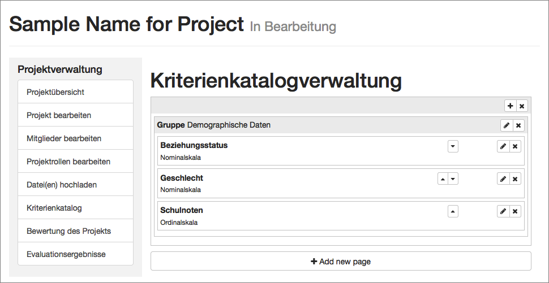

### Bewertung des Projekts

Der Punkt „Bewertung des Projekts“ offenbart den Kriterienkatalog, wie er für das Projekt definiert wurde als Formular, welches von einem Benutzer ausgefüllt werden kann. Hier kommt die logische Aufteilung der diversen Kriterien auf „Seiten“ zu trage, da hier durch die verschiedenen „Seiten“ geblättert werden kann. Alle vom Benutzer getätigten Eingaben werden gespeichert und können zu einem späteren Zeitpunkt (sofern die Bewertungsphase noch nicht vorüber ist) bearbeitet werden.

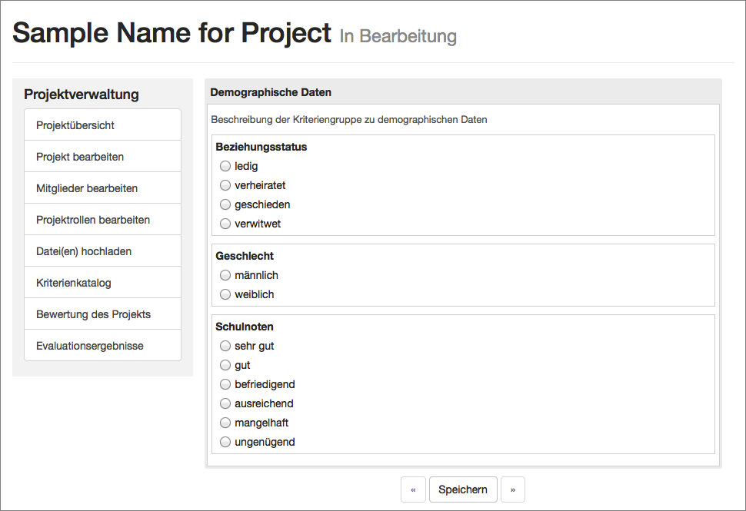

### Evaluationsergebnisse

Wenn die Bewertungsphase eines Projekts beendet ist, kann über die Seite „Evaluationsergebnisse“ eine Auswertung der einzelnen Kriterien eingesehen werden. Die Auswertung erfolg anhand diverser Diagramme, die abhängig von der jeweiligen Skalierung eines Kriteriums generiert werden. Für weitere Auswertungen können die Ergebnisse als CSV-Datei heruntergeladen werden und in einem externen Statistik-Werkzeug importiert werden.

